HTML5

LMSGI

1. **Quién es el director de la W3C.**

El fundador y director del consocio W3C es Tim Berners-Lee, fue fundada el 1 de octubre de 1994.

1. **Indica el año en que se publicó la recomendación HTML5**

El consorcio W3C publicó la recomendación de HTML5 el 28 de octubre de 2014.

1. **Nuevos elementos que trae el HTML5 a la Web**

HTML5 trae muchos elementos nuevos como:

Vídeo y pistas de audio, acceso a un lienzo de mapa de bits, soporte nativo de gráficos vectoriales escalables (SVG), y notación matemática (MathML).

1. **Principal arquitecto de la especificación HTML5**

La principal estructura de HTML5 es en forma de árbol. Trabaja con etiquetas y cada una de ellas debe abrirse y cerrarse para el funcionamiento de HTML5. Por ejemplo debemos empezar el documento <!doctype html> para que el programa sepa que se trata de un código html, de seguido las etiquetas estructurales como html, head, body sin olvidarnos de meta charset UTF-8 para la codificación del texto.

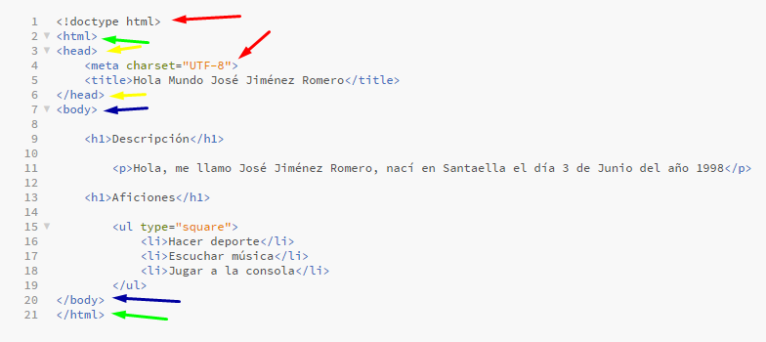

1. **Empresas implicadas en la especificación de HTML5**

Las empresas implicadas en la especificación de HTML5 son varias, como por ejemplo, Apple, Microsoft, W3C, IBM, Google, El grupo de trabajo de HTML, etc.